Государственная (итоговая) аттестация обучающихся IX классов

в 2011/20121 учебном году

С 2008 года в регионах Российской Федерации в рамках создания Общероссийской системы оценки качества образования проводится Государственная итоговая аттестация выпускников 9-х классов (в новой форме). Несмотря на то, что экзамен в новой форме пока проводится в режиме эксперимента, число регионов, реализующих эту форму итогового контроля, неуклонно растет. В 2012 году в эксперименте по проведению ГИА выпускников 9 классов участвует 82 региона РФ.
Основным отличием новой формы аттестации от традиционных экзаменов является то, что она предполагает в качестве итога получение независимой «внешней» оценки качества подготовки выпускников 9-х классов. При проведении аттестации в новой форме используются задания стандартизированной формы, включающие в себя задания с выбором ответа, а также с кратким и развернутым ответом (по аналогии с ЕГЭ). Выполнение этих заданий позволяет установить уровень освоения федерального государственного стандарта основного общего образования выпускниками 9 классов.
Общее количество обучающихся IX классов общеобразовательных учреждений Поволжского округа Самарской области в 2011/2012 учебном году составляет 1481 человек (из них: обучающихся в специальном (коррекционном) общеобразовательном учреждении VIII вида – 25 человек, в МОУ СОШ № 17 (вечернее отделение) – 7 человек).
 | всего выпускников | участников ГИА в новой форме
2008-2009 учебный год | 1709 | 1514
2009-2010 учебный год | 1765 | 1632
2010-2011 учебный год | 1611 | 1510
2011-2012 учебный год | 1481 | 1387
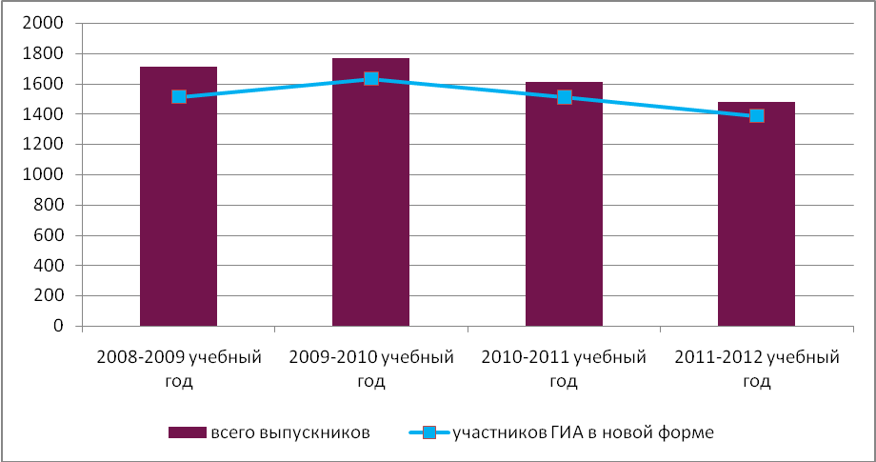
К государственной (итоговой) аттестации допускаются обучающиеся IX классов, освоившие образовательные программы основного общего образования и имеющие положительные годовые отметки по всем предметам учебного плана общеобразовательного учреждения, а также обучающиеся, имеющие неудовлетворительную годовую отметку по одному предмету учебного плана с обязательной сдачей экзамена по этому предмету.
Иностранные граждане, обучающиеся в общеобразовательном учреждении в соответствии с договором, а также лица без гражданства, беженцы и вынужденные переселенцы, обучающиеся в общеобразовательном учреждении, допускаются к государственной (итоговой) аттестации на общих основаниях.
В 2012 году сдать экзамены в новой форме можно по следующим общеобразовательным предметам:
• русский язык;
• математика;
• обществознание;
• история;
• физика;
• биология;
• химия;
• литература;
• география;
• иностранный язык;
• информатика и ИКТ.
Участники государственной (итоговой) аттестации обязаны сдать не менее 4 экзаменов: по русскому языку и математике (обязательные предметы); два экзамена по выбору выпускника. Общее количество экзаменов в 2012 году не должно превышать 5.

Предварительный выбор экзаменов учащимися Поволжского управления

в 2011-2012 учебном году

Форма проведения государственной (итоговой) аттестации | Общеобразовательные предметы | Предварительный выбор обучающимися предметов для прохождения государственной (итоговой) аттестации в новой форме (человек)
Новая форма (сдаётся в пунктах проведения экзамена) | русский язык | 1387
Новая форма (сдаётся в пунктах проведения экзамена) | алгебра | 1387
Новая форма (сдаётся в пунктах проведения экзамена) | биология | 103
Новая форма (сдаётся в пунктах проведения экзамена) | физика | 36
Новая форма (сдаётся в пунктах проведения экзамена) | химия | 50
Новая форма (сдаётся в пунктах проведения экзамена) | история | 10
Новая форма (сдаётся в пунктах проведения экзамена) | обществознание | 208
 | литература | 17
 | география | 102
 | информатика и ИКТ | 70
 | иностранный язык (английский язык) | 15
По данным на 17 апреля 2012 года.

Продолжительность экзаменов по разным предметам ГИА-9 в 2012 году:
• по русскому языку, математике, литературе - 4 часа (240 мин.);
• по истории, обществознанию и физике – 3 часа (180 минут);
• по биологии - 2 часа 20 минут (140 мин.);
• по географии, химии – 2 часа (120 мин.);
• по информатике и ИКТ – 2 часа 30 минут (150 минут)
• по иностранным языкам (английский, французский, немецкий, испанский) составляет 136 минут: время выполнения первых четырёх разделов экзаменационной работы – 2 часа (120 минут); время подготовки к устному ответу – 10 минут, время устного ответа – 6 минут.

Сроки проведения ГИА-9
29 мая (вторник) – математика;
1 июня (пятница) – иностранные языки (английский, французский, немецкий), физика, обществознание, химия;
5 июня (вторник) – русский язык;
14 июня (четверг) – информатика и информационно-коммуникационные технологии, биология, география, история России, литература;
16 июня (суббота) – резервный день: русский язык, обществознание, биология, физика, информатика и информационно-коммуникационные технологии;
18 июня (понедельник) – резервный день: математика, история России, химия, география, иностранные языки (английский, французский, немецкий), литература.

Критерии оценок
Правильное выполнение каждого из содержащихся в экзаменационной работе заданий с выбором ответа оценивается 1 баллом. В случае, если выпускник выбрал неверный вариант ответа, два или более вариантов ответа (даже если среди них есть верный) или не отметил никакого варианта, выставляется 0 баллов.
Правильное выполнение каждого из заданий с кратким ответом оценивается в различных предметах 1 или более баллом. Задание с кратким ответом считается выполненным, если ответ записан в той форме, как этого требует содержащаяся в экзаменационной работе инструкция.
Выполнение заданий с развернутым ответом оценивается по специальным критериям специально подготовленными экспертами. С этими критериями можно ознакомиться в разделе «Система оценивания экзаменационной работы» демонстрационного варианта по предмету http://www.fipi.ru/
Баллы за выполнение всех заданий работы суммируются.
По каждому предмету устанавливается шкала оценивания результатов выполнения экзаменационных работ (от 20 до 45 баллов) и шкала (на основе рекомендаций ФИПИ) пересчета первичных баллов за выполнение экзаменационной работы в отметку по пятибалльной шкале. Оценки за экзамен выпускники могут узнать в общеобразовательном учреждении, где они обучаются, после того, как работы будут проверены и результаты утверждены.
Выпускник имеет право подать апелляцию в школьную или окружную конфликтную комиссию о несогласии с выставленной отметкой в течение 3-х дней после объявления результатов экзамена. Заявление подается в свое образовательное учреждение. Форма заявления - произвольная.
Выпускники 9-х классов, получившие на государственной (итоговой) аттестации не более двух неудовлетворительных отметок, допускаются к повторной аттестации по этим предметам.

Информацию подготовила методист отдела ОС Сударова Е.О.

